Městys Doudleby nad Orlicí
podle § 39 z.č. 128/2000 Sb., o obcích v platném znění

zveřejňuje záměr městyse Doudleby nad Orlicí

pronájmu části pozemku parc. č. 824/75
v k.ú. Doudleby nad Orlicí o rozloze 54 m²
Na přiložené katastrální mapě je tato část označena zelenou barvou.

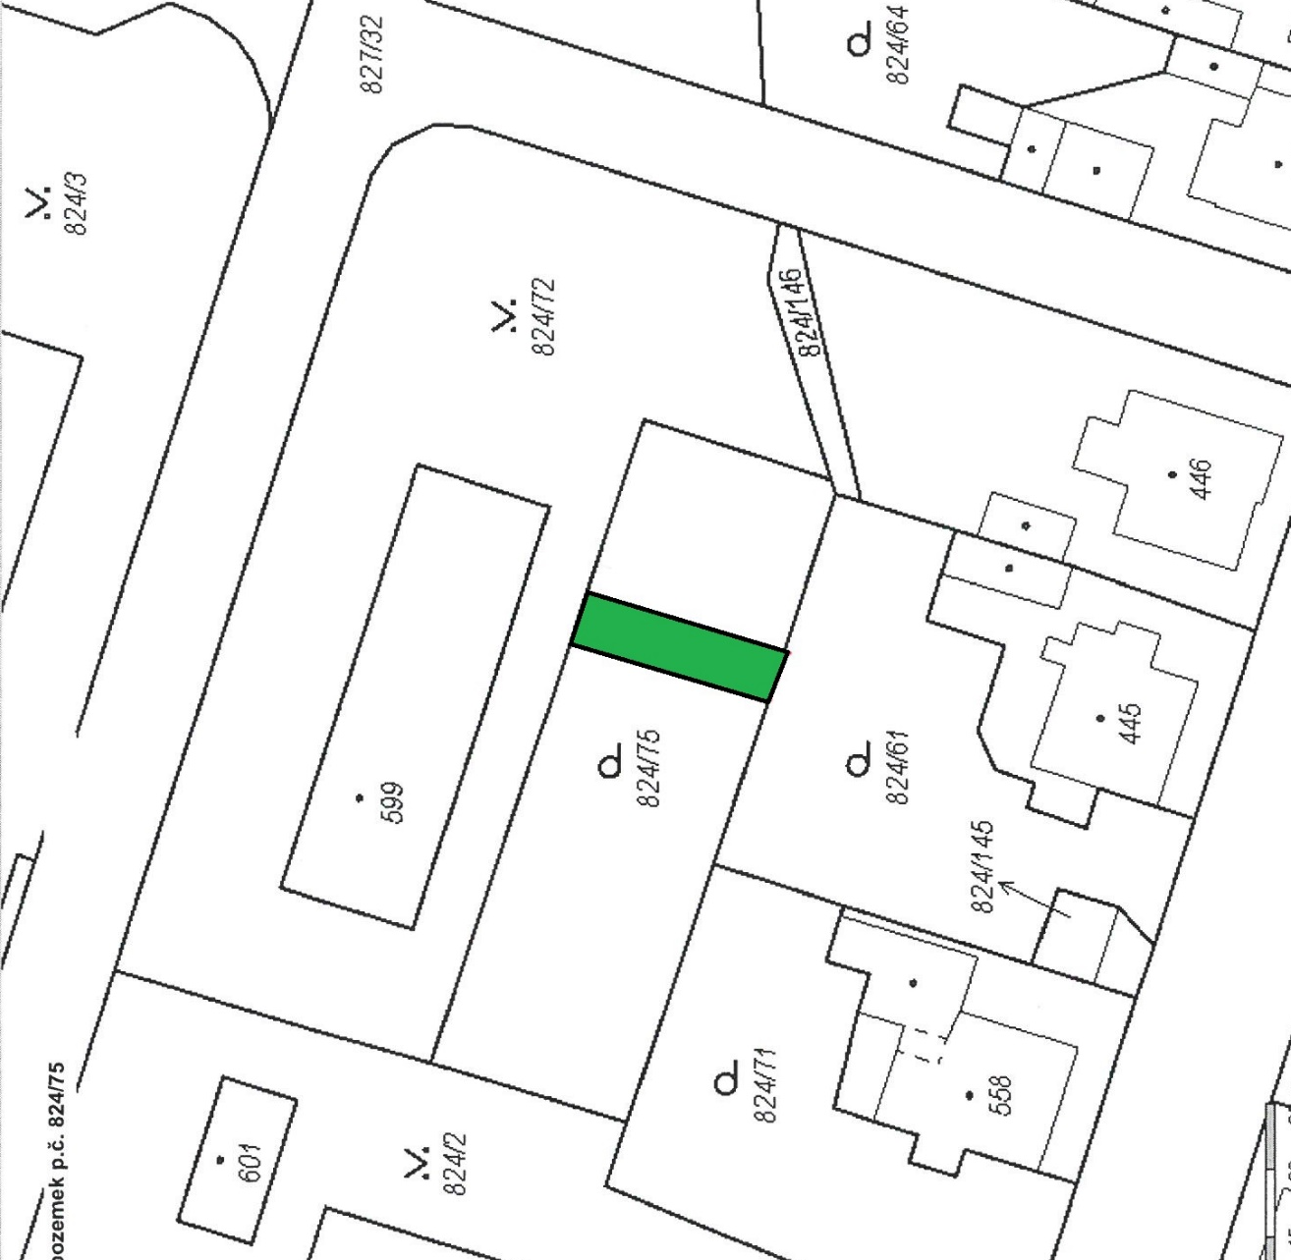

Schváleno Radou městyse Doudleby nad Orlicí dne 16. 12. 2021 usnesením č. 66RM/2021/11b.
K tomuto záměru se lze vyjádřit nebo podat jiné nabídky písemně, které musí být doručeny na adresu městyse Doudleby nad Orlicí, Dukelská 68, 517 42 Doudleby nad Orlicí nejpozději do pondělí 17. 01. 2022 do 15 hodin.

V Doudlebách nad Orlicí dne 30. 12. 2021

Ing. Ivan Keprta, starosta městyse

Vyvěšeno: 30. 12. 2021 Sejmuto:

